附件1
致远阁考研专区座位预约系统使用指南

Step1：下载超星学习通，手机号注册登录（各大应用市场搜索“学习通”进行下载）
Step2：注册过程中完善单位及个人学工号、姓名等信息
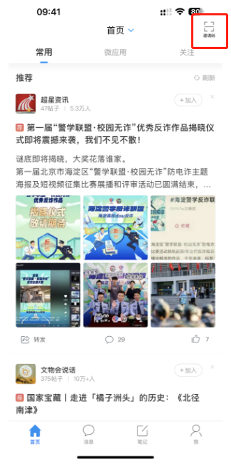

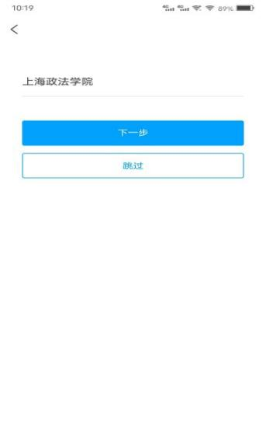
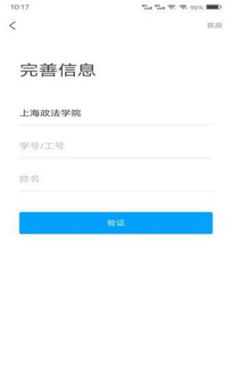
Step3:首页输入群组邀请码：SXSZ
Step4:开始使用数据库、座位预约、考研专区预约系统等
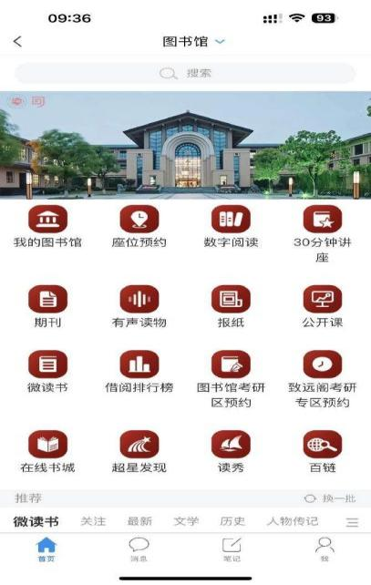

（注：如果在之前已经注册完成学习通账号，请依次点击我→头像处→绑定单位，输入学校名称和姓名进行单位验证，其他过程操作方式不变）

